Номинация практики «Эффективные воспитательные практики организации наставничества для обучающихся»
Орлова Татьяна Алексеевна, учитель технологии высшей квалификационной категории
МБОУ Избердеевская СОШ имени Героя Советского Союза В.В.Кораблина Петровского района Тамбовской области
Название воспитательной практики «Социальное проектирование как условие формирования личности»
Цель воспитательной практики:
- привлечение внимания воспитанников к актуальным социальным проблемам местного сообщества;
- включение старшеклассников в реальную практическую деятельность по разрешению одной из этих проблем силами самих учащихся.
Задачи воспитательной практики:
- формирование социально-личностных компетенций: навыки «разумного социального» поведения в сообществе, совершенствование полезных социальных навыков и умений, социальная мобильность и т.д.;
- повышение общего уровня культуры детей и подростков за счёт получения дополнительной информации;
- закрепление навыков командной работы.
Участники практики:
- учащиеся МБОУ Избердеевская СОШ имени Героя Советского Союза В.В.Кораблина, осваивающие основные образовательные программы общего образования, Орлова Татьяна Алексеевна – учитель технологии, учитель – наставник, педагоги МБОУ ДОД "Детский дом творчества», МБОУ ДОД "Петровская детская школа искусств", администрация Петровского района, сотрудники предприятий торговли, общепита и др., педагогический коллектив школы, родители.
Оригинальная идея воспитательной практики
Социальное проектирование есть способ:
- выражения идеи улучшения окружающей среды языком конкретных целей, задач, мер и действий по их достижению;
- описание необходимых ресурсов для практической реализации замысла и конкретных сроков воплощения описываемой цели.
Ценностно – смысловое наполнение воспитательной практики
Социальное проектирование - технология социального воспитания учащихся. Главный педагогический смысл этой технологии - создание условий для социальных проб личности. Именно социальное проектирование позволяет воспитаннику решать основные задачи социализации: формировать свою Я - концепцию и мировоззрение; устанавливать новые способы социального взаимодействия с миром взрослых.
Социальное проектирование является одной из множества деятельностей современного подростка и молодого человека, сочетаясь и пронизывая другие её виды. Социальное проектирование можно рассматривать как мотивационную компоненту, как методический приём организации образовательного процесса. Неотъемлемой составляющей проектирования представляется межличностное общение.
Социальный проект - это модель предлагаемых изменений в ближайшем социальном окружении в виде: словесного описания; графического изображения; числовых показателей и расчётов, необходимых для осуществления планируемых действий.
Объектом деятельности в ходе социального проектирования могут выступать:
- социальные явления («социальные негативы» — курение, наркомания, сквернословие, алкоголизм);
- социальные отношения (отношение к старикам, к молодежи, к детям; отношение к клиенту, к потребителю, к заказчику; политическое взаимодействие, влияние, др.);
- социальные институты (органы власти и управления, политическая партия, школа, больница, магазин, почта, парикмахерская и др.);
- социальная среда: ландшафт в целом (городской, сельский), социальный ландшафт (пандусы, остановки, реклама, места отдыха, выгула собак, игровые площадки, внешний вид и обустройство стадиона и т.п.).
Основные требования к проекту:
- ограниченность (по времени, целям и задачам, результатам и т.д.) – это характеристика проекта, позволяющая контролировать ход его реализации по чётко определённым этапам на основании обозначенных, измеряемых результатов каждого этапа;
- целостность - общий смысл проекта ясен и очевиден, каждая его часть соответствует общему замыслу и предполагаемому результату;
- последовательность и связность - логика построения частей, которые соотносятся и обосновывают друг друга. Цели и задачи напрямую вытекают из поставленной проблемы;
- объективность и обоснованность - доказательность того, что идея проекта, подход к решению проблемы оказались не случайным образом, а являются следствием работы авторов по осмыслению ситуации и оценки возможностей воздействия на неё;
- компетентность автора - адекватное выражение осведомленности авторов в проблематике, средствах и возможностях решения вопроса. Владение персонала технологиями, механизмами, формами и методами реализации проекта;
- жизнеспособность - определение перспектив развития проекта в дальнейшем, возможности его реализации в других условиях, чем он может быть продолжен.
Ошибки социального проектирования:
- отсутствие информации о технологии подготовки и реализации социальных проектов, о работе других групп учащихся;
- переоценка воспитанниками своих сил и возможностей проектной группы;
- провозглашение «красной» идеи без дальнейших усилий по ее реализации со стороны учащихся, то есть доведения до практических результатов;
- отсутствие реальных источников материально-технического обеспечения и финансирования предложенного социального проекта.
Важным вопросом является роль и позиция взрослого (педагога, наставника) в социальном проектировании. Педагог (наставник) в проектировании может выступать только с позиции соучастия, сотрудничества, совместной деятельности. Вместе с тем на разных этапах социального проектирования позиция педагога - наставника может значительно различаться в зависимости от ожиданий учащихся, особенностей социальной и педагогической ситуаций. Основная задача взрослого в ходе проектирования - это оказание организационной, консультативной и экспертной помощи подростку.
Технология разработки социального проекта
План действий и этап практических шагов несут в себе логику всего социального проектирования: получение информации о социальном объекте (познание) — проблематизация информации — преобразование социального объекта.
Этап №1 - разработка социального проекта, его подготовка к реализации силами самих учащихся (учителей, родителей):
1. Изучение общественного мнения о состоянии социальной ситуации в местном сообществе в данное время, 2. Формулировка социальной проблемы, актуальной в данном местном сообществе, 3. Определение целей и задач социальной проблемы, 4. Изучение реальных возможностей своей проектной группы, 5. Составление детального плана работы, 6. Составление рабочего графика по реализации всех пунктов плана, 7. Определение обязанностей и их распределение в проектной группе, 8. Определение необходимых ресурсов и источников их финансирования, 9. Составления бюджета проекта, 10. Разработка системы оценки эффективности работы над проектом, 11. Обучение членов проектной группы необходимым навыкам и умениям, 12. Формирование общественного мнения в местном сообществе.
Этап №2 - реализация разработанного проекта:
13. Составление деловых предложений по разработанному проекту, 14. Проведение плановых мероприятий, 15. Корректировка реализации проекта.
Этап №3 - подведение итогов работы над социальным проектом:
16. Анализ результатов работы по проекту, 17. Информирование общественности о результатах реализации проекта.
Реализованные социальные проекты:
- «Ландшафтный дизайн-проект «Клумба – эмблема школы»; цель проекта - проектирование школьной клумбы и благоустройство территории пришкольного участка;
- «Ландшафтный дизайн-проект «Звезда Победы»; цель проекта - проектирование цветочной клумбы к 70-летию Победы в Великой Отечественной войне и благоустройство территории пришкольного участка;
- «Хлеб XXI века в селе Петровское»; цель проекта - знакомство со значением хлеба в жизни жителей районного центра Петровское;
- «В.В.Кораблин. Его имя носит наша школа»; цель проекта - изучение жизни и подвига Героя Советского Союза В.В.Кораблина;
- «Школьная дисциплина»; цель проекта - знакомство с причинами и мотивами нарушения школьной дисциплины, предложение способов по формированию сознательной дисциплины;
- «Я – пешеход»; цель проекта - создание условий для усвоения и закрепления навыков безопасного осознанного поведения в окружающей (микрорайон школы) дорожно-транспортной среде;
Результаты воспитательной практики
- 2014 год – расширенное заседание коллегии управления образования и науки Тамбовской области (презентация социального проекта «Ландшафтный дизайн-проект «Клумба – эмблема школы»);
- 2014–2023 годы – практическая реализация социальных проектов «Ландшафтный дизайн-проект «Клумба – эмблема школы», «Ландшафтный дизайн-проект «Звезда Победы»;
- 2017 год - региональный этап Всероссийского конкурса «Юннат», номинация «Цветоводство с элементами ландшафтного дизайна» - 3 место;
- 2018 год - Лапшина Ирина, учащаяся 9 класса, призёр регионального этапа Всероссийской олимпиады школьников (защита проекта «Хлеб XXI века в селе Петровское»);
- повышенная социальная активность учащихся, их готовность принять личное практическое участие в улучшении социальной ситуации в местном сообществе;
- готовность органов местного самоуправления выслушать доводы воспитанников и принять их предложения по улучшению социальной ситуации.
Место воспитательной практики в системе воспитания образовательной организации
Воспитательная практика «Социальное проектирование как условие формирования личности» осуществляется в соответствии с Программой воспитания МБОУ Избердеевская СОШ через модули «Основные школьные дела», «Внеурочная деятельность», «Самоуправление», «Внешкольные мероприятия», «Организация предметно – пространственной среды», «Социальное партнёрство» и др. Социальная деятельность способствует положительным изменениям в сознании детей и подростков, повышению уровня общей культуры воспитанников. Учащиеся демонстрируют реальный вклад в изменение социальной ситуации в местном сообществе, наличие у членов проектных групп сформированных навыков коллективной работы по подготовке и реализации собственными силами реального социально полезного дела.
Фотоматериалы, иллюстрирующие реализации воспитательной практики
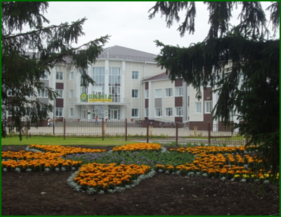
«Ландшафтный дизайн-проект «Клумба – эмблема школы»
(коллективный социальный проект)
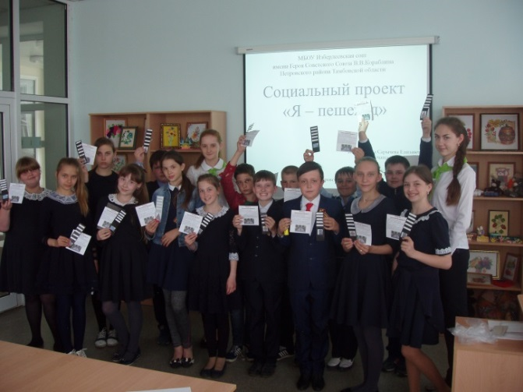

«Я – пешеход»
(индивидуальный социальный проект)

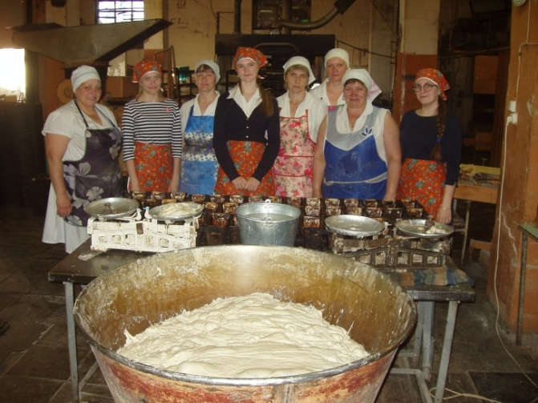

«Хлеб XXI века в селе Петровское»
(групповой социальный проект)

